HIPERVINCULOS

ECUACIÓNES MATEMATICAS

ECUACÍON 2

DIPLOMA 1

DIPLOMA 2

DIPLOMA 3

ECUACIÓN 1

3X²+12x-6

$$x=\frac{-(12)±\sqrt{{(12)}^{2}-4(3)(-6)}}{2(3)}$$

$x=\frac{-12±\sqrt{144+72}}{6}$*=-12- $\sqrt{216}$*

6

X1 , x2 =-12 $±$ 14.7 X1=-12+14.7 =0.45

6 6

X2=-12-14.7 =-4.45

6

ECUACIÓN 2

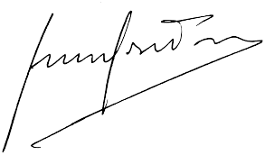 DIPLOMA 2

Director

Por haber logrado graduarse de la carrera de medico.

La Universidad San Carlos de Guatemala le otorga con mucha gratitud

Orlando David Isidoria Cumatz

Al estudiante:

Diploma 1



Martha Cumatz

Roberto Castro

Encargado

Director

Por haber superado satisfactoriamente su carrera como enfermero profesional

Juan Arnulfo Hernández Cumatz

La Universidad Rafael Landívar

Le otorga este diploma

Al estudiante:

Diploma 2



Se le otorga el siguiente diploma a la alumna:

Reyna Verónica Hernández Cumatz

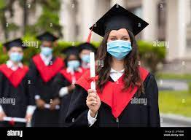

Diploma 3

Por haber completado satisfactoriamente la carrera de medico



1

2

3

4

5

6

7

8

9

10